Федеральное государственное автономное

образовательное учреждение

высшего образования

«СИБИРСКИЙ ФЕДЕРАЛЬНЫЙ УНИВЕРСИТЕТ»

Институт Космических и информационных технологий

институт

Кафедра «Информатика»

кафедра

**ОТЧЕТ О ПРАКТИЧЕСКОМ ЗАДАНИИ**

Практическое задание №14.

тема

Преподаватель _________ А.К. Погребников

подпись, дата инициалы, фамилия

Студент КИ18-17/1б 031830504 _________ Е.В. Железкин

номер группы, зачетной книжки подпись, дата инициалы, фамилия

Красноярск 2020

Содержание

Содержание 2

1 Цель работы 3

2 Задача работы 3

3 Ход работы 3

4 Вывод 4

# Цель работы

Изучение динамических страниц.

# Задачи работы

1. Разработать приложение для отображения условной страницы интернет-магазина
2. Сгенерировать и заполнить компонент базовой страницы с отображением товаров
3. Используя массив задать начальные данные для отображения
4. Сгенерировать и заполнить компонент редактирования выбранной записи
5. Реализовать переход от страницы отображения к странице редактирования и обратно:

* При клике на товар открывается компонент редактирования данного товара
* При нажатии на кнопку ОК или Отмена - отображается основная страница

1. Данные введенные на странице редактирования должны корректно отображаться на основной странице

# Ход работы

1. Файл app.module.ts:

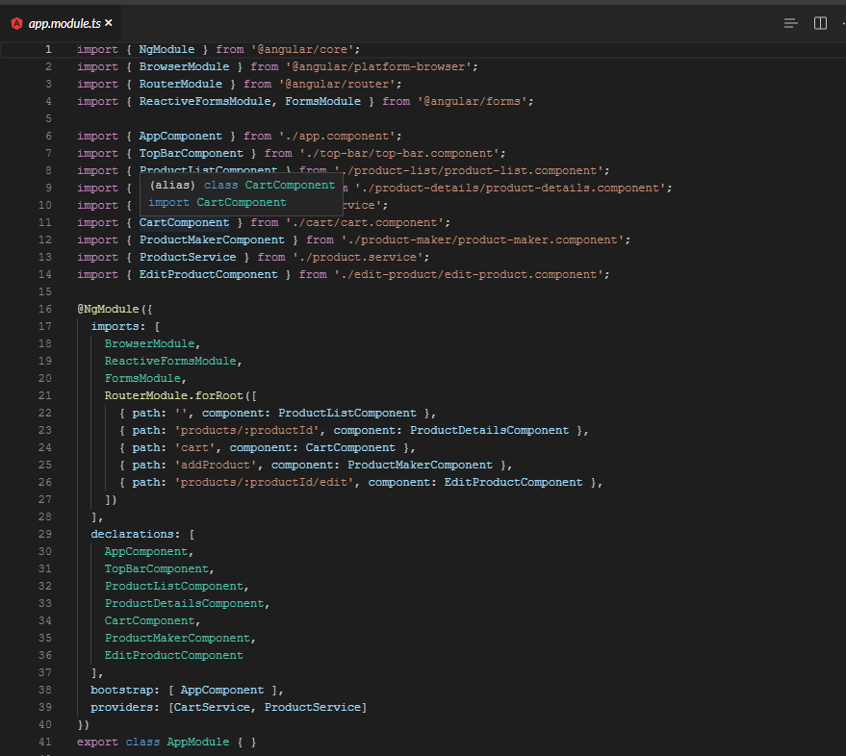

Рисунок 1 – часть кода

1. Главная страница:

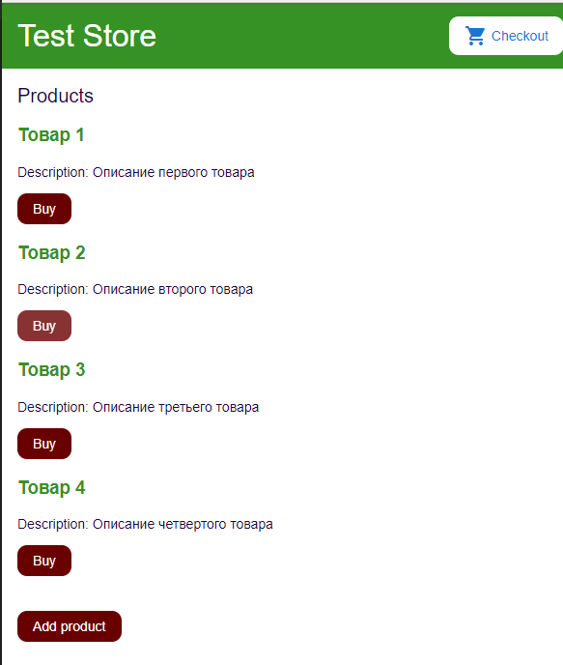

Рисунок 2 – Главная страница

1. Редактирование элемента:

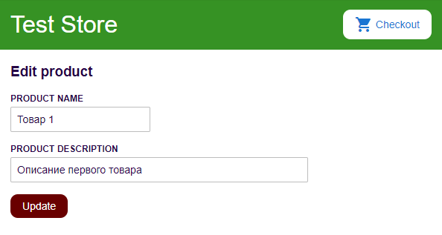

Рисунок 3 – Редактирование элемента

# Вывод

В ходе данной лабораторной работы были изучены динамические страницы.